操作题（30分）

运放电源电压为±12V

1、电路图中取R1=R2=2kΩ，C1=C2=33nF、R3=R4=20kΩ、C3=1nF、C4=470pF，连接电路。（3分）

2、在输入端加正弦交流信号，找出输出电压uO最大时信号频率值，并在此情况下测电压放大倍数AV和输出电阻rO，画出输入输出波形。（6分）（检查输入输出波形）

3、分别测运放第一级A0输出uO’和第二级A1输出uO的幅频特性并画出其曲线（8分）（检查波形）

4、分别测运放第一级A0输出uO’和第二级A1输出uO的相频特性并画出其曲线（6分）

5、根据实验数据分析该电路第一级和第二级功能特点，并说明该电路最终实现的功能。（3分）

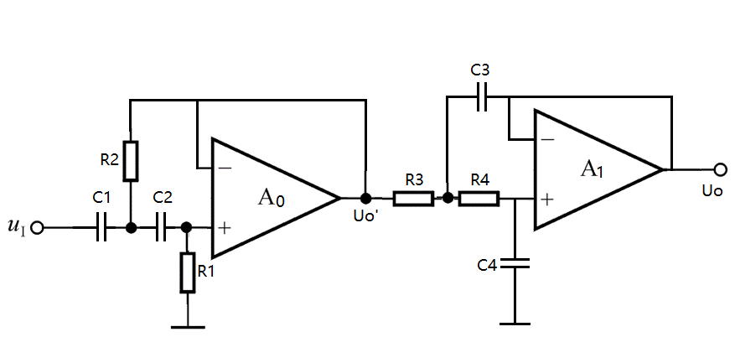6、写出完成上述任务所需的实验设备、具体操作步骤及其得到的结论。（4分）